* **Título:** CASO 1: [INICIO] Se comprueba diseño del nav.
* **Tipo:** Prueba de Regresión
* **Prioridad:** Baja
* **Navegador y sistema operativo:** Google Chrome – Windows 10
* **Condiciones previas:** Conexión a internet y navegador Google Chrome instalado.
* **Descripción:** En este caso se comprueba que los enlaces del nav sigue unas reglas de formato y de contiene los enlaces hacia a las zonas de la web deseados.

|  |  |
| --- | --- |
| **PASO** | **RESULTADO** |
| Se visita la web de Genially. | La página se muestra correctamente en el navegador, comprobando que pasando el cursor encima de los elementos del nav cambia su color. |
| Se pulsa sobre “Para quién” | Se comprueba que se despliega un menú con varias opciones para elegir y pasando el cursor sobre cada una de ellas aparece el cursor con forma de mano, apareciendo el elemento seleccionado con un color de fondo y teniendo un enlace que vaya hacia la página deseada. |
| Se pulsa sobre “Crear” | Se comprueba que se despliega un menú con varias opciones para elegir y pasando el cursor sobre cada una de ellas aparece el cursor con forma de mano, apareciendo el elemento seleccionado con un color de fondo y teniendo un enlace que vaya hacia la página deseada. Los elementos hasta la barra divisora deben tener iconos alineados. |
| Se pulsa sobre “Por qué Genially” | Se comprueba que cambia el color de la letra y tiene enlace que vaya hacia la página deseada. |
| Se pulsa sobre “Planes” | Se comprueba que cambia el color de la letra y tiene enlace que vaya hacia la página deseada. |
| Se pulsa sobre “ACCEDER” | Se comprueba que cambia el formato del botón aclarándolo los bordes y la letra. |
| Se pulsa sobre “REGÍSTRATE” | Se comprueba que cambia el formato del botón haciendo el azul más oscuro. |
| Se pulsa sobre “ES” | Se comprueba que se despliega los idiomas de la web, pasamos el cursor sobre cada idioma y cambia su formato y tiene enlace hacia la página deseada, y observando que esta seleccionado el idioma español con un check. |

* Encontré un error en los hiperenlaces del último paso, lo pongo aquí en la prueba, no es bloqueante, pero la menciono.

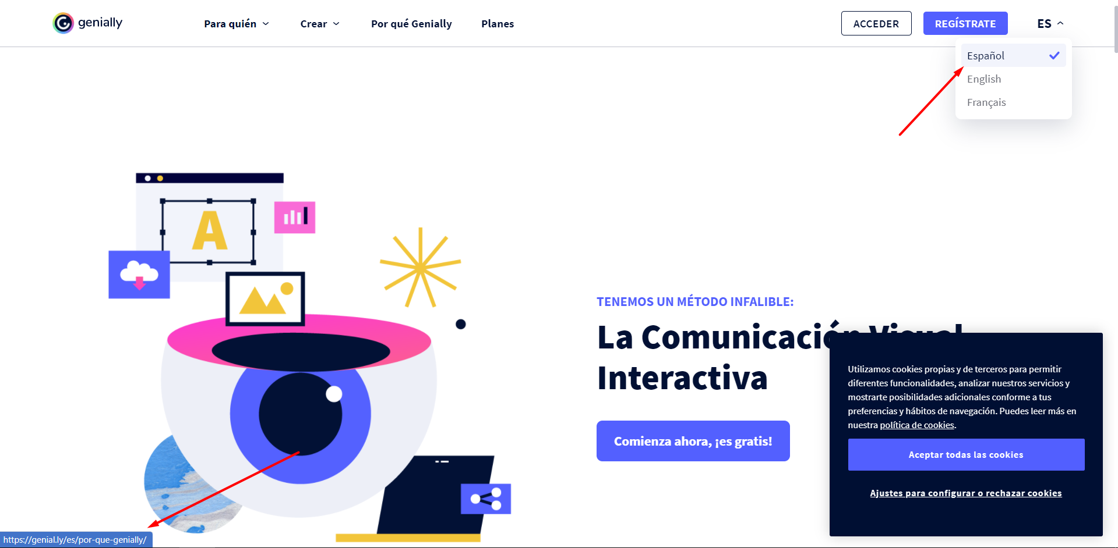

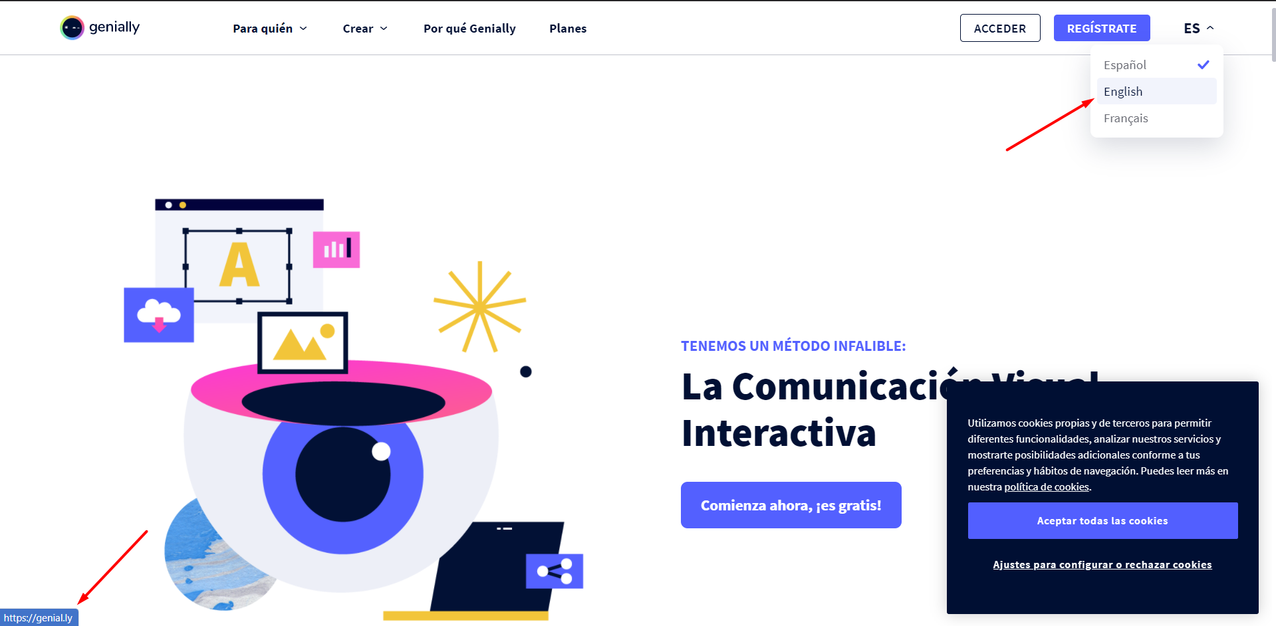

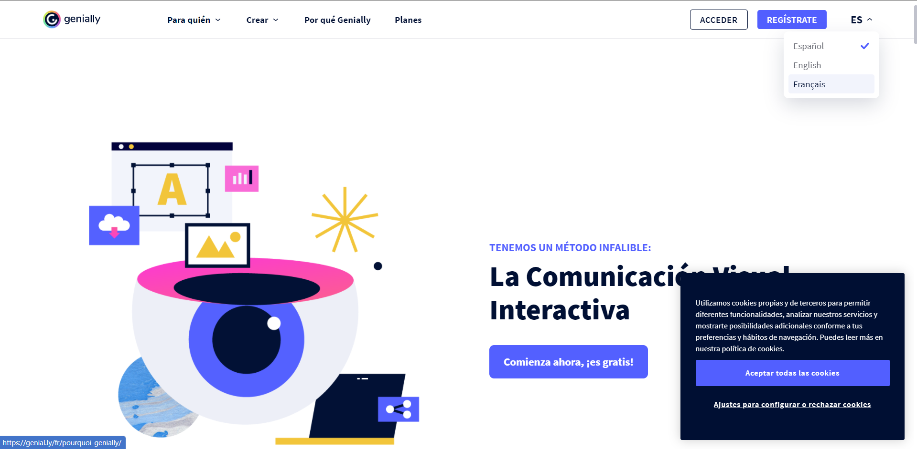



* **Título:** CASO 2: [INICIO] Política de Cookies en distintos idiomas
* **Tipo:** Prueba de Regresión
* **Prioridad:** Media
* **Navegador y sistema operativo:** Google Chrome – Windows 10
* **Condiciones previas:** Conexión a internet y navegador Google Chrome instalado.
* **Descripción:** En este caso queremos comprobar que, al cambiar el idioma de la web, cambia el div que contiene la Política de Cookies.

|  |  |
| --- | --- |
| **PASO** | **RESULTADO** |
| Se visita la web de Genially. | La página se muestra correctamente en el navegador, comprobando que pasando el cursor encima de los elementos del nav cambia su color. |
| Se pulsa sobre “ES” | Se comprueba que se despliega los idiomas de la web y aparece seleccionado “Español” |
| Se pulsa sobre “English” | Se comprueba que aparece traducido en Ingles el div flotante de la Política de Cookies. |
| Se pulsa sobre “EN” | Se comprueba que se despliega los idiomas de la web y aparece seleccionado “English” |
| Se pulsa sobre “Français” | Se comprueba que aparece traducido en Frances el div flotante de la Política de Cookies. |
| Se pulsa sobre “FR” | Se comprueba que se despliega los idiomas de la web y aparece seleccionado “Frances” |
| Se pulsa sobre “Español” | Se comprueba que aparece traducido en Español el div flotante de la Política de Cookies. |
| Se pulsa sobre “ES” | Se comprueba que se despliega los idiomas de la web y aparece seleccionado “Español” |

Aquí he encontrado tres errores:

1. Al pasar la plataforma al idioma Inglés, el div de cookies no aparece traducido.
2. Al pasar la plataforma al idioma Frances, el div de cookies no aparece traducido y no aparece checked en el selector de idiomas.
3. Al pasar la plataforma al idioma Español, no aparece checked en el selector de idiomas.

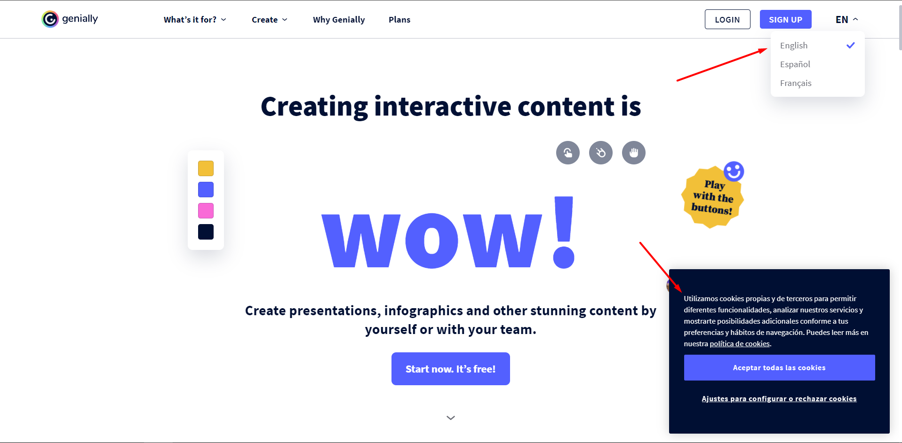

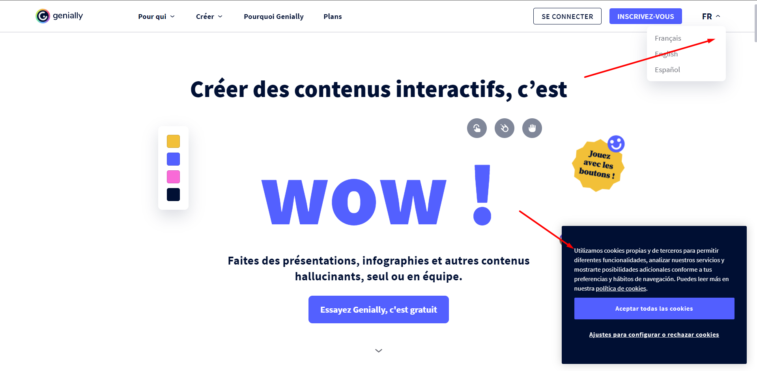

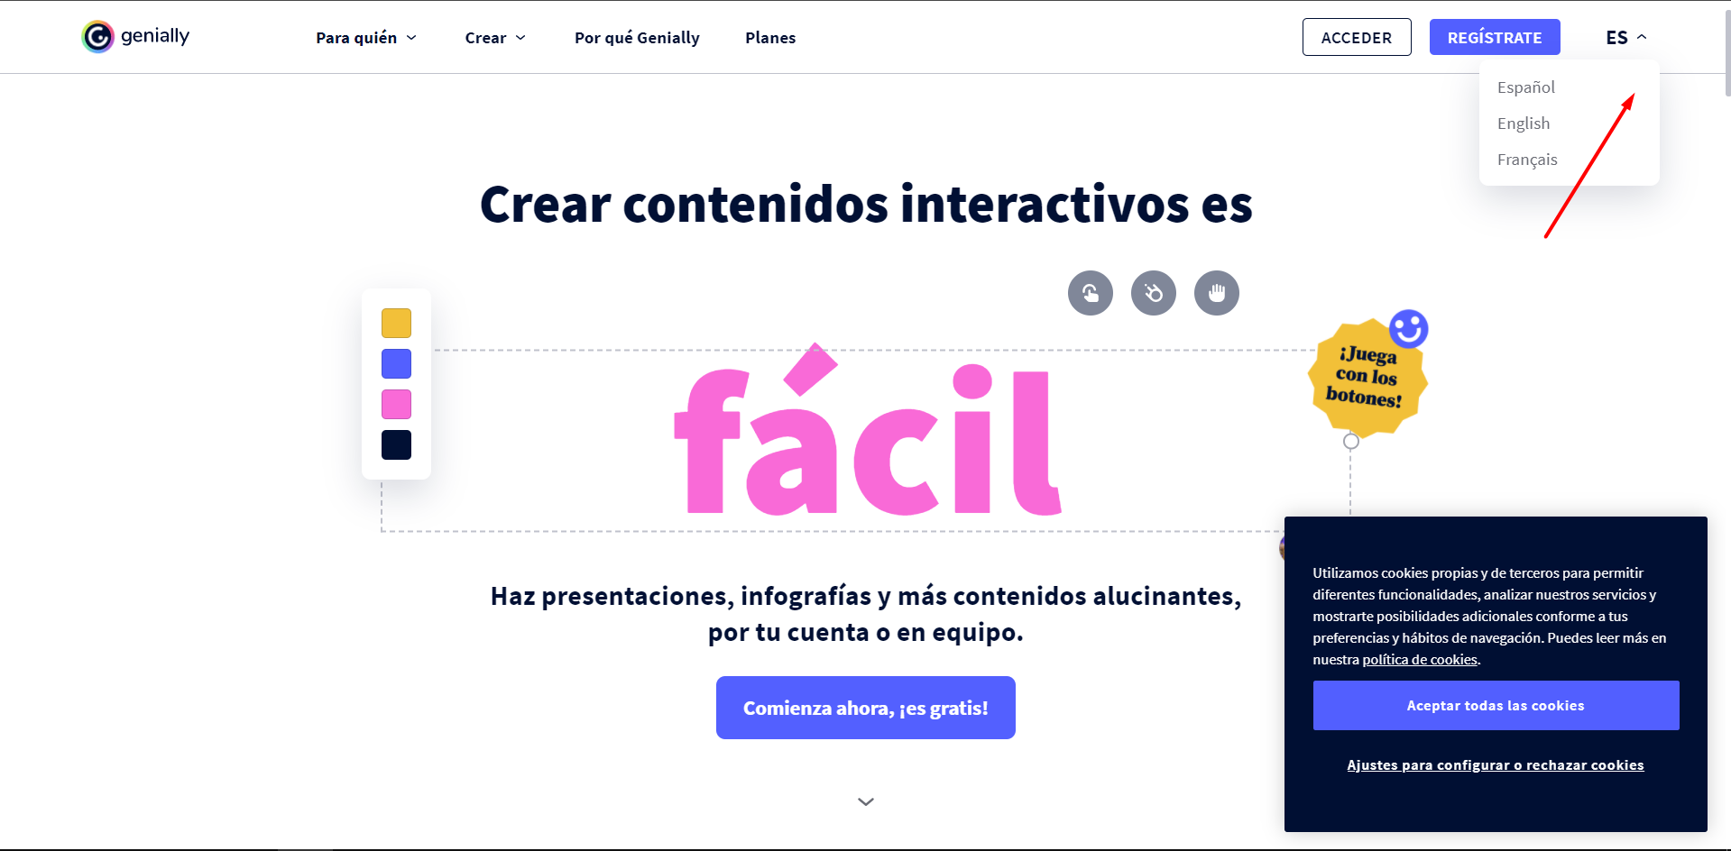

* **Título:** CASO 3: [INICIO] Pagina 404 en distintos idiomas
* **Tipo:** Prueba de Regresión
* **Prioridad:** Media
* **Navegador y sistema operativo:** Google Chrome – Windows 10
* **Condiciones previas:** Conexión a internet y navegador Google Chrome instalado.
* **Descripción:** En este caso queremos comprobar que, al tener la web en distintos idiomas, el error 404 aparece correctamente.

|  |  |
| --- | --- |
| **PASO** | **RESULTADO** |
| Se visita la web de Genially. | La página se muestra correctamente en el navegador. |
| Se pulsa sobre “ES” | Se comprueba que se despliega los idiomas de la web. |
| Se pulsa sobre “English” | Se comprueba que la pagina se muestra en el idioma seleccionado. |
| Se modifica añadiéndole /pruebaQA | Se comprueba que salta el mensaje 404 en el idioma seleccionado y en la URL aparece /404/ |
| Se visita la web de Genially | La página se muestra correctamente en el navegador. |
| Se pulsa sobre “ES” | Se comprueba que se despliega los idiomas de la web. |
| Se pulsa sobre “Français” | Se comprueba que la pagina se muestra en el idioma seleccionado. |
| Se modifica añadiéndole /pruebaQA | Se comprueba que salta el mensaje 404 en el idioma seleccionado y en la URL aparece /404/ |
| Se visita la web de Genially | La página se muestra correctamente en el navegador. |
| Se pulsa sobre “ES” | Se comprueba que se despliega los idiomas de la web. |
| Se pulsa sobre “Español” | Se comprueba que la pagina se muestra en el idioma seleccionado. |
| Se modifica añadiéndole /pruebaQA | Se comprueba que salta el mensaje 404 en el idioma seleccionado y en la URL aparece /404/ |

Aquí el error lo grabo en video, ya que es cuando se muestra el error 404 y se va jugando con el idioma español/francés y se pasa al inglés.

* **Título:** CASO 4: [Política de Cookies] Botones de aceptar todas las cookies y ajustes para configurar o rechazar cookies.
* **Tipo:** Prueba de Componentes
* **Prioridad:** Media
* **Navegador y sistema operativo:** Google Chrome – Windows 10
* **Condiciones previas:** Conexión a internet y navegador Google Chrome instalado.
* **Descripción:** En este caso queremos comprobar que al pulsar sobre los distintos botones del principio de la política de cookies se conserva diseños y hace la funcionalidad deseada.

|  |  |
| --- | --- |
| **PASO** | **RESULTADO** |
| Se visita la web de Genially en modo incognito del navegador. | La página se muestra correctamente en el navegador. |
| Se pulsa sobre “Ajustes para configurar o rechazar cookies” | Se comprueba que aparece el Centro de Preferencias de Privacidad |
| Se pulsa sobre la “X” | Se comprueba se cierra el desplegable y conserva el mismo formato las Politicas de Cookies. |
| Se pulsa sobre “Aceptar todas las cookies” | Se comprueba que desaparece la caja de Política de Cookies. |
| Se refresca el sitio web pulsando F5 | Se comprueba que no aparece la Política de Cookies. |

* Aparece como seleccionado el elemento y en gris la letra, en vez de blanco.

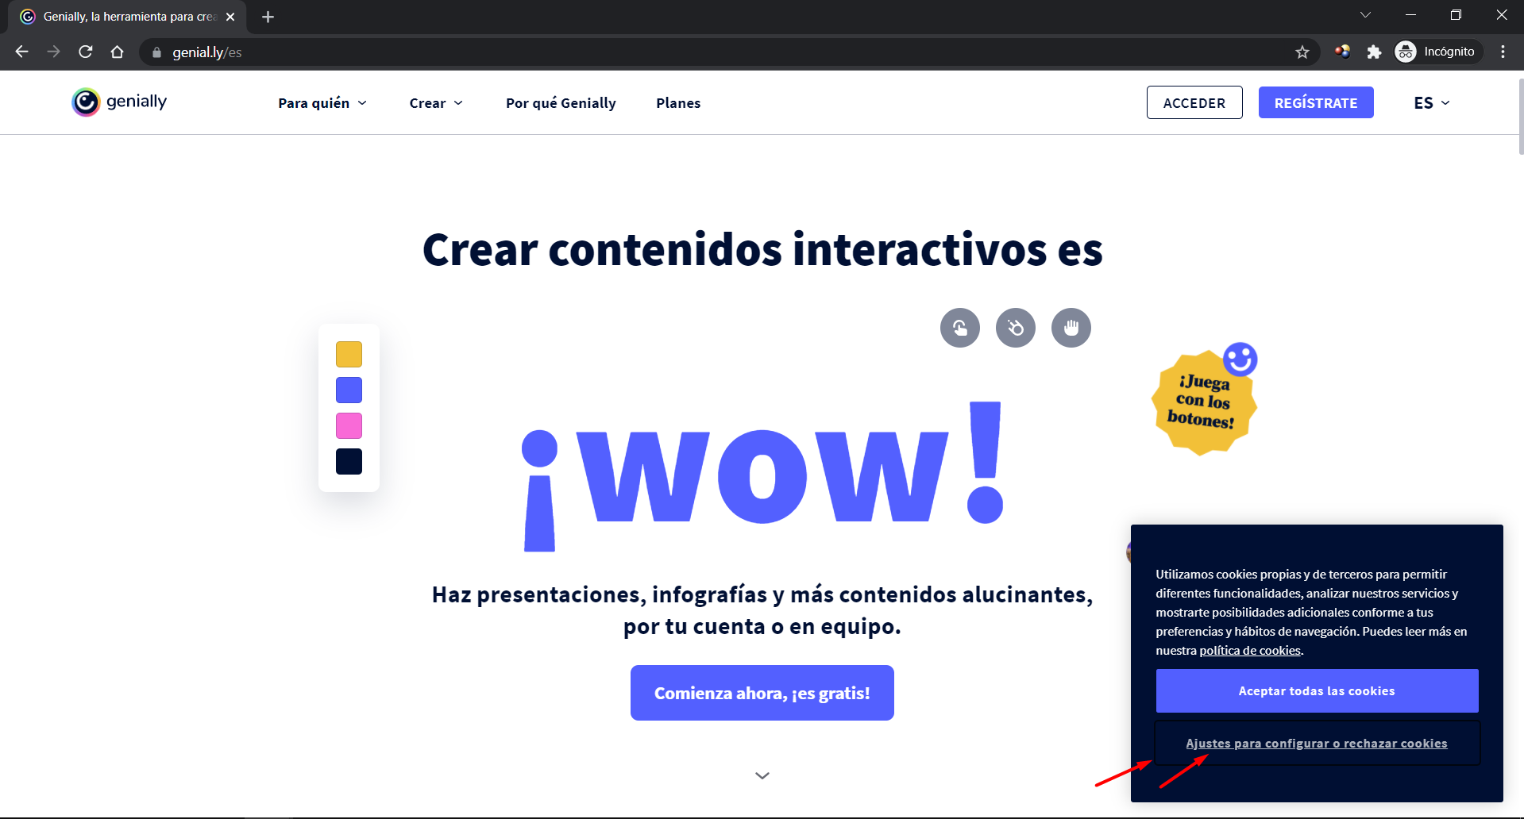

* **Título:** CASO 5: [Política de Cookies] Enlaces en Política de cookies.
* **Tipo:** Prueba de Componentes
* **Prioridad:** Media
* **Navegador y sistema operativo:** Google Chrome – Windows 10
* **Condiciones previas:** Conexión a internet y navegador Google Chrome instalado.
* **Descripción:** En este caso queremos comprobar que, al seleccionar un idioma, el enlace de políticas de cookies va a la página de cookies de su idioma.

|  |  |
| --- | --- |
| **PASO** | **RESULTADO** |
| Se visita la web de Genially en modo incognito del navegador. | La página se muestra correctamente en el navegador. |
| Se pulsa sobre el enlace “política de cookies” que se encuentra al final del párrafo. | Se comprueba que se va al apartado de cookies y aparece el texto en español. |
| Se pulsa sobre el logo de Genially | Se comprueba que se va al index de la web |
| Se pulsa sobre “ES” | Se comprueba que se despliega los idiomas de la web. |
| Se pulsa sobre “Ingles” | Se comprueba que la pagina se muestra en el idioma seleccionado. |
| Se pulsa sobre el enlace “política de cookies” que se encuentra al final del párrafo. | Se comprueba que se va al apartado de cookies y aparece el texto en ingles. |
| Se pulsa sobre el logo de Genially | Se comprueba que se va al index de la web y aparece la web en Ingles. |
| Se pulsa sobre “EN” | Se comprueba que se despliega los idiomas de la web. |
| Se pulsa sobre “Français” | Se comprueba que la pagina se muestra en el idioma seleccionado. |
| Se pulsa sobre el enlace “política de cookies” que se encuentra al final del párrafo. | Se comprueba que se va al apartado de cookies y aparece el texto en frances. |
| Se pulsa sobre el logo de Genially | Se comprueba que se va al index de la web y aparece la web en frances. |

* La página de cookies está en distintos idiomas, pero el enlace de la caja de política de cookies siempre va al inglés.
  + Frances = <https://genial.ly/fr/cookies/>
  + Español = <https://genial.ly/es/cookies/>
  + Ingles = <https://genial.ly/cookies/>

